 | 

Разработка системы бюджетного управления
Методика

2007
Содержание
Введение 3
1. Термины, определения и сокращения 4
1.1. Термины и определения 4
1.2. Сокращения 4
2. Общая методика создания системы бюджетного управления 6
3. Разработка системы бюджетного управления с применением Business Studio 7
3.1. Формирование финансовой структуры 7
3.2. Формирование перечня функциональных бюджетов 8
3.3. Формирование структуры сводных бюджетов (БДР, БДДС, ББЛ) 10
3.4. Увязка статей сводных бюджетов с функциональными бюджетами 10
3.5. Увязка ЦФО со статьями функциональных и сводных бюджетов 11
3.6. Создание отчетов 12
Библиография 13
Приложение А. Пример отчета «Положение о финансовой структуре» 14
Приложение Б. Пример отчета «Положение о бюджетной структуре» 21

Введение
Настоящий документ содержит рекомендации по разработке системы бюджетного управления в программном продукте Business Studio.
Бюджетное управление – это оперативная система управления компанией по центрам финансовой ответственности через бюджеты, позволяющая достигать поставленных целей путем наиболее эффективного использования ресурсов. Разработка оптимальной системы бюджетирования позволяет достичь положительных организационных и финансовых результатов за счет повышения точности производственного и коммерческого планирования, выявления причин отклонений фактически полученных результатов от плановых, и создания основы для разработки адекватной системы мотивации персонала. При этом процесс разработки бюджетной модели является достаточно трудоемким и длительным. Кроме того, желательно, чтобы положения полученной модели соответствовали прочим инструментам управления, применяемым в организации, таким как управление бизнес-процессами, система менеджмента качества и т.п. Таким образом, возникает потребность в инструменте, облегчающем разработку модели бюджетного управления и увязывающем разработанную модель с другими подсистемами управления. В настоящей методике описываются принципы применения и возможности программного продукта Business Studio по созданию и поддержке системы бюджетного управления.
Настоящая методика предназначена для пользователей системы Business Studio.

Методика разработана Группой компаний «Современные технологии управления» www.businessstudio.ru.

Термины, определения и сокращения

Термины и определения
Бюджет – сгруппированные по принятым на предприятии признакам показатели экономической деятельности.
Бюджет предприятия – план, составленный на определенный период времени в натуральном и денежном выражении и определяющий потребность предприятия в ресурсах, необходимых для получения запланированных доходов.
Бюджетирование (бюджетное управление) – система управления предприятием по центрам ответственности через бюджеты, позволяющая достигать поставленных целей путем наиболее эффективного использования ресурсов.
Бюджетная структура – иерархия операционных, функциональных и сводных бюджетов предприятия.
Доходы – увеличение капитала за счет роста активов (уменьшения обязательств) предприятия, получаемое в процессе осуществления хозяйственной деятельности за период (не за счет вкладов собственников).
Операционный бюджет – бюджет, описывающий хозяйственные операции центра финансовой ответственности (центра финансового учета).
Прибыль – превышение доходов над расходами. Прибыль формируется по уровням по мере вычитания соответствующих групп расходов: валовая, операционная, до уплаты налогов, чистая, нераспределенная. Структура уровней прибыли предназначена для анализа и позволяет определить, как та или иная группа расходов влияет на конечный результат.
Процесс (бизнес-процесс) – последовательность действий, направленных на получение заданного результата.
Расходы – затраты материальных и финансовых ресурсов, которые несет предприятие в процессе осуществления своей хозяйственной деятельности для получения будущего дохода.
Финансовая структура предприятия – иерархия центров финансовой ответственности, взаимодействующих между собой через бюджеты.
Функциональный бюджет – бюджет, описывающий определенную сторону деятельности предприятия.
Хозяйственная операция – простейшее событие в деятельности предприятия, вызвавшее возникновение доходов, затрат, расходов, поступлений или выплат денежных средств, формирование остатков или движение товарно-материальных ценностей.
Центр дохода – структурное подразделение, отвечающее за доход, которое оно приносит предприятию своей деятельностью.
Центр затрат – структурное подразделение, отвечающее только за понесенные затраты.
Центр инвестиций – структурное подразделение, имеющее право распоряжаться внеоборотными активами предприятия (осуществлять инвестиции и дезинвестиции) и отвечающее за величину ROI (отдача от инвестиций).
Центр маржинального дохода – структурное подразделение, отвечающее за маржинальный доход (разница между выручкой и прямыми затратами) в рамках своей деятельности.
Центр прибыли – структурное подразделение, отвечающее за величину заработанной прибыли в рамках своей деятельности (разница между выручкой и общими затратами).
Центр финансового учета – структурное подразделение, которое ведет учет установленных для него показателей доходов и/или расходов, но не отвечает за их величину.
Центр финансовой ответственности – структурное подразделение (или группа подразделений), осуществляющее определенный набор хозяйственных операций, способное оказывать непосредственное воздействие на расходы и/или доходы от данной деятельности, и, соответственно, отвечающее за эти статьи расходов и/или доходов.

Сокращения
ББЛ – бюджет по балансовому листу
БДДС – бюджет движения денежных средств
БДР – бюджет доходов и расходов
ЦД – центр дохода
ЦЗ – центр затрат
ЦИ – центр инвестиций
ЦМД – центр маржинального дохода
ЦП – центр прибыли
ЦФО – центр финансовой ответственности
ЦФУ – центр финансового учета

Общая методика создания системы бюджетного управления
Выполняя свои функциональные обязанности, каждое подразделение предприятия своими действиями вносит вклад в общий финансовый результат в виде доли приносимых доходов или затрат. Доходы или затраты – определяется в зависимости от вида функциональной деятельности данного подразделения и, соответственно, управленческих рычагов, которыми обладают подразделения.
Если сопоставить все доходы и расходы от деятельности всех подразделений предприятия, то получится общий финансовый результат. Связав воедино исполнение функциональных обязанностей с уровнем приносимых доходов или затрат и определив тем самым такую двуединую ответственность, подразделение превращается в центр ответственности. Оно должно так исполнять свой функциональные обязанности, чтобы соблюдался установленный для него уровень финансовой ответственности.
В соответствии с этапами управленческого цикла, предприятие устанавливает цели своего развития, которые выражаются в конкретных финансовых терминах ликвидности, рентабельности и стоимости. Они отражают то состояние предприятия, к которому оно придет, если удастся осуществить все запланированные решения по достижению поставленных целей.
Достижения поставленных целей предприятие добивается через непосредственных исполнителей – подразделения организационной структуры. А цели, в свою очередь, находят свое отражение в бюджетах. Целью составления и ведения бюджетов является планирование и учет финансовых результатов деятельности предприятия.
В общем виде работы по разработке модели бюджетного управления складываются из 3 крупных этапов:
- Разработка финансовой структуры.
- Разработка бюджетной структуры.
- Разработка регламентов бюджетного управления.
На первом этапе составляется иерархия центров финансовой ответственности (ЦФО). Основой для создания финансовой структуры, прежде всего, является организационная структура компании. Однако не всегда организационная структура наилучшим образом отражает процесс формирования финансового результата, поскольку прибыль приносят не подразделения, а деятельность. Поэтому для оптимизации финансовой структуры зачастую необходимо ее корректировать с учетом положений процессной модели.
Второй этап работ связан с разработкой набора и структуры сводных, функциональных и операционных бюджетов. Обычно выделяется три сводных бюджета – бюджет доходов и расходов (БДР), бюджет движения денежных средств (БДДС) и бюджет по балансовому листу (ББЛ). Первый отражает динамику и источники формирования финансового результата (управление прибылью), второй – получение чистого денежного потока (управление ликвидностью), третий – состав и структуру активов и пассивов компании (управление рентабельностью). Финансовые бюджеты являются, по сути, средством измерения (планирования и учета факта) выходов процессов, полученных на этапе моделирования деятельности организации. При этом используются только те объекты выходных потоков, которые можно измерить в натуральной или стоимостной оценке. Как правило, это товарно-материальные ценности и финансовые потоки. В случае если движения по функциональным бюджетам оказывают влияние на остатки сводных бюджетов, необходимо сопоставить статьи сводных бюджетов бюджетам функциональным. Так, например, движения по бюджету «Бюджет продаж» влияют на статью БДР «Доходы от реализации продукции», статью БДДС «Поступления от продаж продукции собственного производства» и статьи ББЛ «Готовая продукция» и «Задолженность дебиторская». Операционные бюджеты есть «проекция» статей функциональных и сводных бюджетов на финансовую структуру, то есть вменение элементам ЦФО ответственности за достижение финансовых показателей.
Разработка регламентов бюджетного управления выражается в создании 3 документов: Регламент бюджетного планирования, Регламент исполнения бюджетов и Регламент финансово-экономического анализа. Каждый регламент формализует этапы выполнения тех или иных действий в рамках бюджетного управления, сроки, ответственных, а также форматы исходных и конечных документов.

Разработка системы бюджетного управления с применением Business Studio

Формирование финансовой структуры
Финансовая структура организации в Business Studio может быть представлена иерархией папок в подразделе «Финансовая структура» раздела «Управление –> Бюджетное управление». Структуру папок формируем в соответствии с разработанной моделью финансовой структуры (Рис.1), затем каждый объект заполняем относящимися к нему элементами организационной структуры. Для этого из раздела «Субъекты» методом «Drag&Drop» переносим необходимые элементы организационной структуры на закладку «Состав» объекта финансовой структуры (Рис.2). Таким образом, при формировании финансовой структуры организации в Business Studio применяется принцип «один ко многим», то есть каждый элемент финансовой структуры образуется из одного или более элементов структуры организационной. Такой подход позволяет увязывать воедино организационную ответственность руководства с финансовой ответственностью, что не всегда возможно в случае разделения одного подразделения на несколько ЦФО.
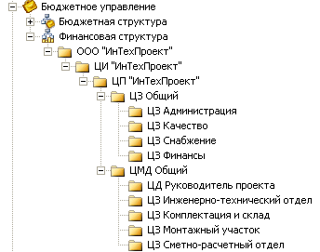
Рис.1. Иерархия центров финансовой ответственности
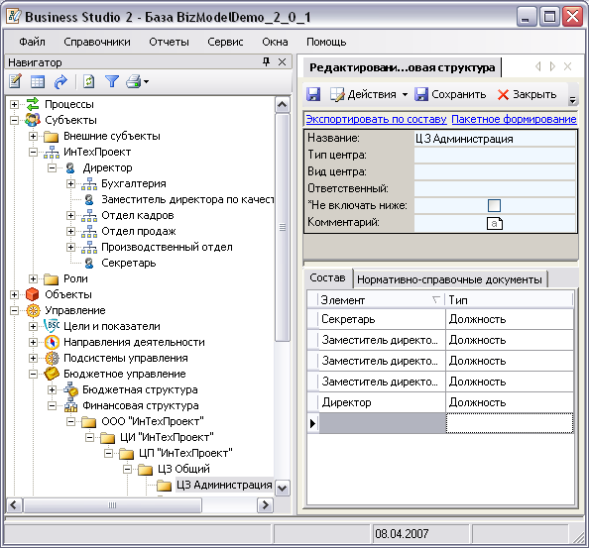
Рис.2. Формирование состава ЦФО

Формирование перечня функциональных бюджетов
Второй этап – формирование перечня функциональных бюджетов. Функциональный бюджет, по сути, является измерителем плановых и фактических значений тех выходов процессов, которые можно измерить в стоимостной и в натуральной оценке. Поэтому набор и структура функциональных бюджетов – результат анализа процессной структуры организации (как правило, целесообразно для этой цели анализировать структуру процессов, опускаясь не ниже 2-3 уровней).
Структура функциональных бюджетов создается в подразделе «Бюджетная структура» раздела «Управление –> Бюджетное управление». Для этого в указанном подразделе создаем папку «Функциональные бюджеты» (Рис.3), в которой в виде структуры папок группируем все функциональные бюджеты, аналогично созданию финансовой структуры. Затем сопоставляем процессы, относящиеся к данному функциональному бюджету, с самим бюджетом, путем перетаскивания элементов из раздела «Процессы» на закладку «Состав» окна свойств функционального бюджета (Рис.4).

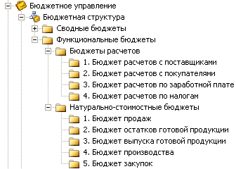
Рис.3. Структура функциональных бюджетов
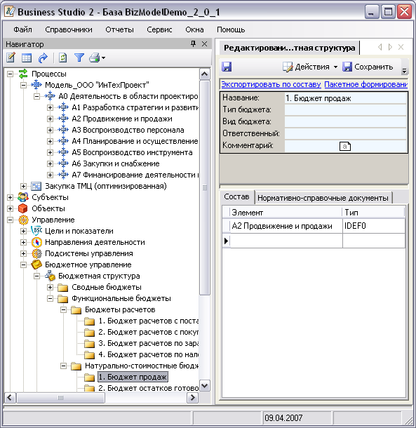
Рис.4. Заполнение функциональных бюджетов элементами раздела «Процессы»

Формирование структуры сводных бюджетов (БДР, БДДС, ББЛ)
По умолчанию в подразделе «Бюджетная структура» раздела «Управление –> Бюджетное управление» Навигатора созданы 3 папки сводных бюджетов: бюджет доходов и расходов (БДР), бюджет движения денежных средств (БДДС), бюджет по балансовому листу (ББЛ). Эти 3 бюджета можно объединить в одну папку «Сводные бюджеты» и для каждого из указанных сводных бюджетов создать иерархию статей аналогично созданию иерархии центров финансовой ответственности и функциональных бюджетов (Рис.5):
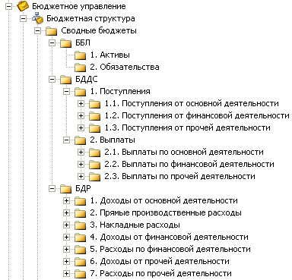
Рис.5. Создание структуры сводных бюджетов
Набор статей и глубина их декомпозиции определяется особенностями финансово-хозяйственной деятельности организации, организационно-техническими возможностями по оценке и вводу фактических данных и потребностями руководства в анализе результатов.

Увязка статей сводных бюджетов с функциональными бюджетами
Для того чтобы увязать статьи сводных бюджетов с функциональными бюджетами, на закладку «Состав» объектов раздела «Функциональные бюджеты» методом «Drag&Drop» переносим относящиеся к ним статьи сводных бюджетов из раздела «Сводные бюджеты» (Рис.6). Фактически, мы задаем правила расчета финансового результата и чистого денежного потока.
При отнесении к одному функциональному бюджету группы подстатей сводных бюджетов, нет необходимости переносить на закладку «Состав» каждого элемента этой группы. Нужно перенести элемент (статью) верхнего уровня, в дальнейшем в отчетах каждая группа статей будет «развернута» на составляющие элементы.
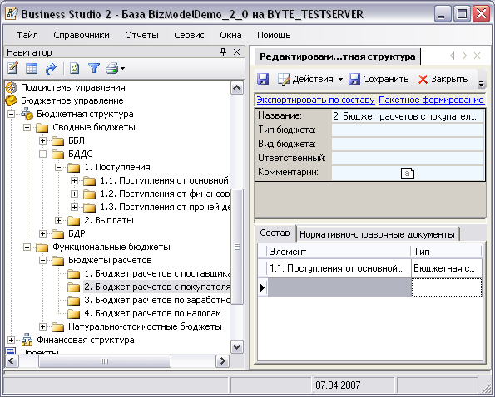
Рис.6. Заполнение функциональных бюджетов статьями сводных бюджетов

Увязка ЦФО со статьями функциональных и сводных бюджетов
Для того чтобы сформировать операционные бюджеты, необходимо на закладку «Состав» каждого ЦФО перенести методом «Drag&Drop» соответствующие ему статьи функциональных и сводных бюджетов (Рис.7).
Как правило, к каждому ЦФО относят группу статей БДР «накладные расходы». Функциональный бюджет относится к ЦФО в том случае, если руководитель ЦФО отвечает за результат процесса, выход которого описывается соответствующим функциональным бюджетом. Таким образом, формируется финансовая ответственность каждого руководителя ЦФО, которая может быть в дальнейшем описана в его должностной инструкции.
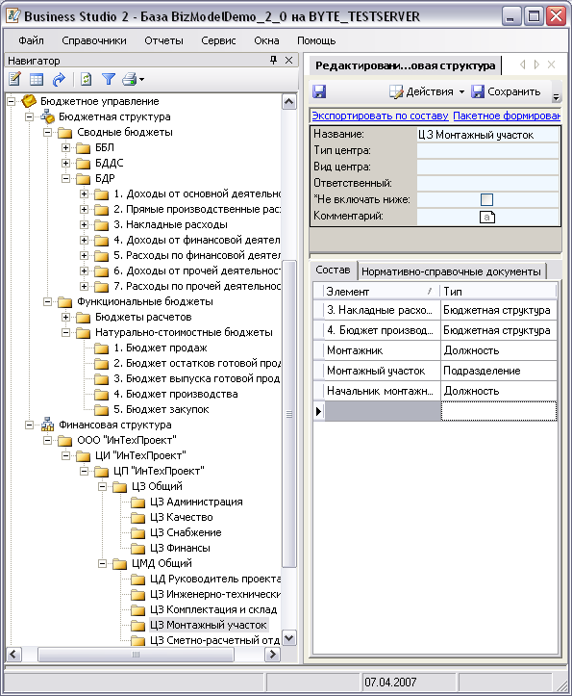
Рис.7. Заполнение ЦФО статьями функциональных и сводных бюджетов

Создание отчетов
Business Studio позволяет сформировать различные пользовательские регламентирующие документы путем настройки пользовательских отчетов. В рамках бюджетного управления, такими отчетами могут быть «Положение о финансовой структуре» (см. Приложение А) и «Положение о бюджетной структуре» (см. Приложение Б). Первый документ описывает состав, права и обязанности центров финансовой ответственности (ЦФО), второй – описывает порядок планирования и учета важнейших финансовых показателей – финансового результата, ликвидности и рентабельности капитала, а также уточняет ответственность за достижение промежуточных и конечных значений этих показателей.
Подробнее о создании пользовательских отчетов в Business Studio можно ознакомиться в Руководстве пользователя, в главе 10 «Отчеты».
Библиография
- Бримсон Д. Процессно-ориентированное бюджетирование. Внедрение нового инструмента управления стоимостью компании / Джеймс Бримсон, Джон Антос при участии Джея Коллинза; пер. с англ. В.Д.Горюновой; под общ. ред. В.В. Неудачина. – М.: Вершина, 2007. – 306 с.

Приложение А. Пример отчета «Положение о финансовой структуре»
ООО «ИнТехПроект»

Положение о финансовой структуре

2007
1. Основные понятия
Бюджетирование (бюджетное управление) – система управления компанией по центрам ответственности через бюджеты, позволяющая достигать поставленных целей путем наиболее эффективного использования ресурсов.
Бюджет предприятия – это план, составленный на определенный период времени в натуральном и денежном выражении и определяющий потребность предприятия в ресурсах, необходимых для получения запланированных доходов.
Бюджет – сгруппированные по принятым на предприятии признакам показатели экономической деятельности.
Бюджетная структура – иерархия операционных, функциональных и итоговых бюджетов предприятия.
Функциональный бюджет – бюджет, описывающий определенную функциональную область деятельности предприятия (сбыт, снабжение, производство и т.д.).
Операционный бюджет – бюджет, описывающий хозяйственные операции обособленного подразделения предприятия (ЦФО).
Итоговые бюджеты – результат консолидации функциональных бюджетов, отражающий состояние платежеспособности (Бюджет движения денежных средств), прибыльности (Бюджет доходов и расходов) и стоимости (Бюджет по балансу) предприятия.
Хозяйственная операция – простейшее событие в деятельности предприятия, вызвавшее возникновение доходов, затрат, расходов, поступлений или выплат денежных средств, формирование остатков или движение товарно-материальных ценностей.
Статья бюджета – его составная часть, по которой осуществляется планирование и учет хозяйственных операций одного типа.
Финансовая структура предприятия - иерархия центров финансовой ответственности, взаимодействующих между собой через бюджеты.
Центр финансовой ответственности (ЦФО) - структурное подразделение (или группа подразделений), осуществляющее определенный набор хозяйственных операций, способное оказывать непосредственное воздействие на расходы и/или доходы от данной деятельности, и, соответственно, отвечающее за эти статьи расходов и/или доходов.
Центр финансового учета (ЦФУ) – структурное подразделение, которое ведет учет установленных для него показателей доходов и/или расходов, но не отвечает за их величину.
Центр затрат – структурное подразделение, отвечающее только за понесенные затраты.
Центр дохода – структурное подразделение, отвечающее за доход, которое оно приносит предприятию своей деятельностью.
Центр маржинального дохода – структурное подразделение, отвечающее за маржинальный доход (разница между выручкой и прямыми затратами) в рамках своей деятельности.
Центр прибыли – структурное подразделение, отвечающее за величину заработанной прибыли в рамках своей деятельности (разница между выручкой и общими затратами).
Центр инвестиций – структурное подразделение, имеющее право распоряжаться внеоборотными активами предприятия (осуществлять инвестиции и дезинвестиции) и отвечающее за величину ROI (отдача от инвестиций).
2. Общие положения
2.1. Базовые принципы
Настоящее «Положение о финансовой структуре» (в дальнейшем Положение) описывает систему бюджетного управления в ООО «ИнТехПроект» и определяет состав регламентирующих ее документов.
Положение о финансовой структуре составлено на основе принципов управления по центрам ответственности, определяющих построение и функционирование финансовой структуры как основного исполнительного механизма бюджетного управления ООО «ИнТехПроект».
Выполнение требований системы бюджетного управления, описанных в Положении и указанных в нем сопутствующих документах, обязательны для всех сотрудников предприятия.
2.2. Сфера применения
Действие данного Положения распространяется на все подразделения ООО «ИнТехПроект».
Положение применяется для:
  - внутреннего использования при решении задач управления ООО «ИнТехПроект»;
  - обеспечения документированной базы системы бюджетного управления;
  - обеспечения непрерывности функционирования системы бюджетного управления и реализации ее требований в ходе меняющихся условий.
3. Принципы бюджетного управления
3.1. Этапы управленческого цикла
Бюджетное управление – оперативная система управления компанией по центрам ответственности через бюджеты, позволяющая достигать поставленные цели путем наиболее эффективного использования ресурсов.
Процесс бюджетного управления выполняется в следующем порядке:
Планирование (разработка бюджетов)
ООО «ИнТехПроект» устанавливает цели своего развития, затем в соответствии с утвержденным регламентом на основе указанных целей все ЦФО формируют по статьям свои бюджеты, данные которых консолидируются на уровне предприятия, и на их основе создаются основные прогнозные бюджеты:
- Бюджет движения денежных средств (БДДС);
- Бюджет доходов/расходов (БДР);
- Бюджет по балансовому листу (ББЛ).
Если руководство путем анализа убеждается, что такой результат его устраивает, то планы принимаются к исполнению, если нет, итерация составления планов повторяется, пока не будет найден оптимальный.
Подготовленный и согласованный путем итераций прогнозный план предприятия в форме бюджета после анализа на соответствия поставленным целям утверждается руководством и становится директивным документом, обязательным для исполнения всеми ЦФО предприятия.
Учет фактических данных и контроль отклонений
Все ЦФО ведут свою оперативную деятельность, учитывая фактические данные в тех же регистрах, что и планировали. Выполнение своих функциональных обязанностей каждое подразделение осуществляет в рамках бюджета своего ЦФО, отвечая, таким образом, за его соблюдение, что должно гарантировать предприятию получение запланированного финансового результата.
Для контроля соблюдения бюджетов ведется отслеживание возникающих отклонений фактических данных от запланированных, что позволяет как каждому ЦФО, так и предприятию в целом оперативно выявлять негативные тенденции с целью их предотвращения на ранней стадии развития ситуации.
Анализ исполнения и отчетность
Анализ осуществляется на всех стадиях бюджетного управления – сначала анализируются планы, потом анализируются возникающие отклонения в текущем режиме, и последним проводится анализ отчетности о фактическом выполнении бюджета ЦФО и всего предприятия как на промежуточных этапах (например, неделя, месяц, квартал), так и после завершения бюджетного периода (год).
Принятие управленческих решений
Данные анализа используются для принятия управленческих решений – в текущем режиме, и корректировки планов – по результатам завершения бюджетного периода и формирования нового бюджета на следующий плановый период. Далее действия повторяются в описанном выше порядке.
3.2. Финансовая структура
Центр финансовой ответственности (ЦФО) – структурное подразделение, осуществляющее определенный набор хозяйственных операций, способное оказывать непосредственное воздействие на расходы и/или доходы от этих операций и отвечающее за величину данных расходов и/или доходов.
Центр финансового учета (ЦФУ) – структурное подразделение, которое ведет учет установленных для него показателей доходов и/или расходов, но не отвечает за их величину.
В финансовой структуре выделяются следующие типы ЦФО:
  - Центр прибыли (ЦП)
  - Центр маржинального дохода (ЦМД)
  - Центр дохода (ЦД)
  - Центр затрат (ЦЗ)
Данная классификация основана на разделении ЦФО по видам доходов/затрат, которые определяются, исходя из функциональной деятельности центра.
Каждый ЦФО осуществляет свою деятельность в соответствии с бюджетом доходов и/или расходов, спланированных на текущий период.
Основной задачей ЦФО является выполнение своих производственных заданий в рамках установленных бюджетом показателей.
3.3. Бизнесы предприятия
Источником дохода предприятия является бизнес. Бизнес представляет собой законченное направление деятельности, начиная от взаимоотношения предприятия с внешней средой по поводу инициирования производства продукции до отношений по поводу его передачи клиенту.
На предприятии с точки зрения продуктовых групп и групп потребителей продукции, выделяются следующие направления деятельности:

Название | Продукт | Потребность | Клиент
1. Проектирование СКС |  | Достоверная информация, позволяющая построить требуемую СКС | Организации и частные лица. Без ограничений по типам.
2. Монтаж СКС |  | Надежная система, поддерживающая организационно-управленческую деятельность предприятия | Организации и частные лица. Без ограничений по типам.
3. Обслуживание СКС |  | Надежность и безопасность работы офиса/квартиры/коттеджа | Организации и частные лица. Без ограничений по типам.

4. Структура центров финансовой ответственности (ЦФО)
4.1. Графическое представление

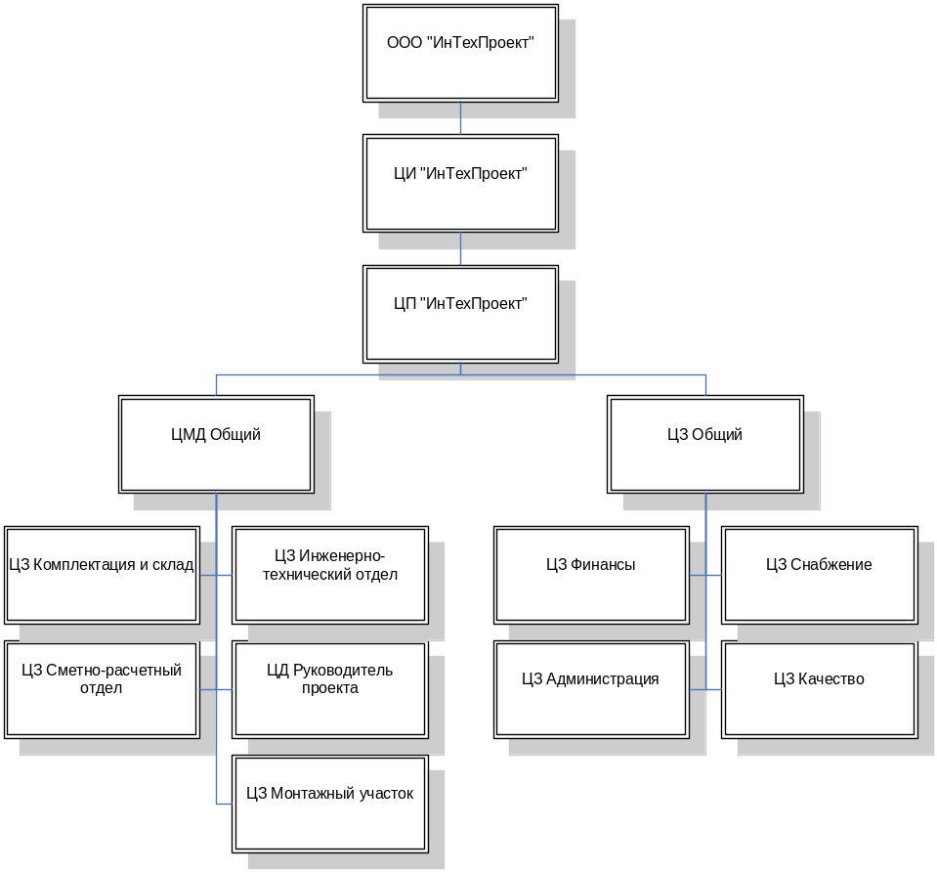

4.2. Табличное представление
Наименование ЦФО | Наименование подразделения | Руководитель
ООО "Интехпроект"
ЦИ "Интехпроект" |  | Директор
ЦП "Интехпроект" |  | Директор
ЦМД Общий |  | Заместитель директора по производству
ЦД Руководитель проекта | Руководитель проекта | Руководитель проекта
ЦЗ Сметно-расчетный отдел | Начальник сметно-расчетного отдела | Начальник сметно-расчетного отдела
ЦЗ Сметно-расчетный отдел | Сметно-расчетный отдел | Начальник сметно-расчетного отдела
ЦЗ Сметно-расчетный отдел | Инженер сметно-расчетного отдела | Начальник сметно-расчетного отдела
ЦЗ Инженерно-технический отдел | Начальник инженерно-технического отдела | Начальник инженерно-технического отдела
ЦЗ Инженерно-технический отдел | Иженерно-технический отдел | Начальник инженерно-технического отдела
ЦЗ Инженерно-технический отдел | Инженер-проектировщик | Начальник инженерно-технического отдела
ЦЗ Инженерно-технический отдел | Секретарь инженерно-технического отдела | Начальник инженерно-технического отдела
ЦЗ Инженерно-технический отдел | Архив | Начальник инженерно-технического отдела
ЦЗ Комплектация и склад | Менеджер по инструменту | Менеджер по комплектации
ЦЗ Комплектация и склад | Менеджер по комплектации | Менеджер по комплектации
ЦЗ Комплектация и склад | Кладовщик | Менеджер по комплектации
ЦЗ Комплектация и склад | Склад | Менеджер по комплектации
ЦЗ Монтажный участок | Начальник монтажного участка | Начальник монтажного участка
ЦЗ Монтажный участок | Монтажный участок | Начальник монтажного участка
ЦЗ Монтажный участок | Монтажник | Начальник монтажного участка
ЦЗ Общий |  | Директор
ЦЗ Администрация | Директор | Директор
ЦЗ Администрация | Секретарь | Директор
ЦЗ Администрация | Заместитель директора по персоналу | Директор
ЦЗ Администрация | Заместитель директора по производству | Директор
ЦЗ Снабжение | Менеджер по снабжению | Менеджер по снабжению
ЦЗ Качество | Заместитель директора по качеству | Заместитель директора по качеству
ЦЗ Качество | Главный инженер по качеству | Заместитель директора по качеству
ЦЗ Качество | Инженер по качеству | Заместитель директора по качеству
ЦЗ Финансы | Главный бухгалтер | Заместитель директора по финансам
ЦЗ Финансы | Бухгалтерия | Заместитель директора по финансам
ЦЗ Финансы | Заместитель директора по финансам | Заместитель директора по финансам
ЦЗ Финансы | Бухгалтер | Заместитель директора по финансам

4.3. Права и обязанности руководителей ЦФО
Руководители ЦФО имеют право:
- в пределах своих полномочий участвовать в процессах планирования, учета и анализа бюджетных показателей;
- требовать предоставления необходимой информации для составления операционных бюджетов своих ЦФО у руководителей нижестоящих ЦФО;
- получать информацию об изменениях в системе бюджетного управления Предприятия и в соответствующих регламентных документах.
Руководители ЦФО обязаны:
- соблюдать установленные для их ЦФО лимиты по статьям бюджетов;
- своевременно предоставлять плановые и фактические данные по статьям бюджетов их ЦФО, руководству Предприятия и вышестоящих ЦФО.

Приложение Б. Пример отчета «Положение о бюджетной структуре»
ООО «ИнТехПроект»

Положение о бюджетной структуре

2007
1. Основные понятия
Бюджетирование (бюджетное управление) – система управления Предприятием по центрам ответственности через бюджеты, позволяющая достигать поставленных целей путем наиболее эффективного использования ресурсов.
Бюджет предприятия – план, составленный на определенный период времени в натуральном и денежном выражении и определяющий потребность предприятия в ресурсах, необходимых для получения запланированных доходов.
Бюджет – сгруппированные по принятым на предприятии признакам показатели экономической деятельности.
Бюджетная структура – иерархия операционных, функциональных и итоговых бюджетов предприятия.
Функциональный бюджет – бюджет, описывающий определенную функциональную область деятельности предприятия (сбыт, снабжение, производство и т.д.).
Операционный бюджет – бюджет, описывающий хозяйственные операции обособленного подразделения предприятия (ЦФО).
Итоговые бюджеты – результат консолидации функциональных бюджетов, отражающий состояние платежеспособности (Бюджет движения денежных средств), прибыльности (Бюджет доходов и расходов) и стоимости (Бюджет по балансовому листу) предприятия.
Хозяйственная операция – простейшее событие в деятельности предприятия, вызвавшее возникновение доходов, затрат, расходов, поступлений или выплат денежных средств, формирование остатков или движение товарно-материальных ценностей.
Статья бюджета – его составная часть, по которой осуществляется планирование и учет хозяйственных операций одного типа.
Финансовая структура предприятия – иерархия центров финансовой ответственности, взаимодействующих между собой через бюджеты.
Центр финансовой ответственности (ЦФО) – структурное подразделение (или группа подразделений), осуществляющее определенный набор хозяйственных операций, способное оказывать непосредственное воздействие на расходы и/или доходы от данной деятельности, и, соответственно, отвечающее за эти статьи расходов и/или доходов.
Центр финансового учета (ЦФУ) – структурное подразделение, которое ведет учет установленных для него показателей доходов и/или расходов, но не отвечает за их величину.
Центр затрат – структурное подразделение, отвечающее только за понесенные затраты.
Центр дохода – структурное подразделение, отвечающее за доход, которое оно приносит предприятию своей деятельностью.
Центр маржинального дохода – структурное подразделение, отвечающее за маржинальный доход (разница между выручкой и прямыми затратами) в рамках своей деятельности.
Центр прибыли – структурное подразделение, отвечающее за величину заработанной прибыли в рамках своей деятельности (разница между выручкой и общими затратами).
Центр инвестиций – структурное подразделение, имеющее право распоряжаться внеоборотными активами предприятия (осуществлять инвестиции и дезинвестиции) и отвечающее за величину ROI (отдача от инвестиций).

2. Общие положения
2.1. Базовые принципы
Целью составления и ведения бюджетов является планирование и учет финансовых результатов деятельности предприятия.
В зависимости от объекта управления бюджеты подразделяются на бюджеты предприятия, функциональные и операционные.
Бюджет предприятия – это план, составленный на следующий период в натуральном и денежном выражении и определяющий потребность предприятия в ресурсах, необходимых для получения запланированных доходов.
Функциональный бюджет – бюджет, описывающий определенную сторону деятельности предприятия.
Операционный бюджет – бюджет, описывающий хозяйственные операции центра финансовой ответственности (центра финансового учета).
С точки зрения предмета ведения бюджетов, выделяются следующие типы бюджетов:
- стоимостные бюджеты, описывающие обороты денежных средств и обязательств;
- натурально-стоимостные бюджеты, описывающие обороты активов в натуральном и стоимостном выражении.
Бюджеты состоят из статей, по которым осуществляются планирование и учет хозяйственных операций одного типа.
Хозяйственная операция – простейшее событие в деятельности предприятия, вызвавшее возникновение доходов, затрат, расходов, поступлений/выплат денежных средств, формирование остатков или движение товарно-материальных ценностей.
Доходы – увеличение капитала за счет роста активов (уменьшения обязательств) предприятия, получаемое в процессе осуществления хозяйственной деятельности за период (не за счет вкладов собственников). Существует три источника получения дохода:
- по основной деятельности – доходы, получаемые в процессе осуществления основной деятельности: объем реализации продукции, товаров, услуг;
- по финансовой деятельности – доходы от судо-заемных и прочих финансовых операций;
- по прочей деятельности – доходы от продажи основных средств, материалов, сырья, а также от предоставления имущества в аренду.
Расходы – затраты материальных и финансовых ресурсов, которые несет предприятие в процессе осуществления своей хозяйственной деятельности для получения будущего дохода. Для ведения бюджетов используется следующая классификация затрат:
- основные – затраты, прямо прослеживаемые до источника их возникновения и, соответственно, прямо относимые на себестоимость продукции: затраты на материалы, технологическую электроэнергию, зарплата основных производственных рабочих;
- накладные – затраты, не имеющие прямой связи с производимой продукцией и потому на себестоимость продукции прямо не относимые. Накладные затраты будут относиться на деятельность конкретного подразделения, где возникли, или всего предприятия, по нормативу, устанавливаемому эмпирическим путем в соответствии с выбранной базой распределения затрат
Прибыль – превышение доходов над расходами. Прибыль формируется по уровням по мере вычитания соответствующих групп расходов: валовая, операционная, до уплаты налогов, чистая, нераспределенная. Структура уровней прибыли предназначена для анализа и позволяет определить, как та или иная группа расходов влияет на конечный результат.
2.2. Сфера применения
Действие данного Положения распространяется на все подразделения ООО «ИнТехПроект».
Положение применяется для:
- внутреннего использования при решении задач управления ООО «ИнТехПроект»;
- обеспечения документированной базы системы бюджетного управления;
- обеспечения непрерывности функционирования системы бюджетного управления и реализации ее требований в ходе меняющихся условий.
3. Бюджетная структура предприятия
3.1. Сводные бюджеты
В соответствии с принципами бюджетного управления Предприятие устанавливает цели своего развития, которые выражаются в конкретных финансовых терминах ликвидности, рентабельности и стоимости. И отражают то состояние Предприятия, к которому оно придет, если удастся осуществить все решения, запланированные по достижению поставленных целей. Данные показатели находят своё отражение в Сводных бюджетах, к которым относятся:
- Бюджет Доходов и Расходов (БДДР);
- Бюджет Движения Денежных Средств (БДДС).
Бюджет Доходов и Расходов (БДР) отражает формирование экономических результатов деятельности Предприятия в виде прибыли или убытков. Цель его составления – управление прибыльностью/рентабельностью Предприятия. Структура БДР должна раскрывать:
- Структуру (источники формирования) доходов Предприятия.
- Структуру (направления расходования) расходов Предприятия.
- Объемы доходов и расходов (совокупные, по группам статей и по отдельным статьям).
- Разницу (т.е. прибыль или убытки) между доходами и расходами за период.
Структура БДР предполагает последовательное вычитание из валовых финансовых результатов (выручка, маржинальный доход) соответствующих статей расходов.
Бюджет Движения Денежных Средств (БДДС) отражает движение денежных средств (денежного потока) по видам денежных средств и направлениям их движения. Цель его составления – управление платежеспособностью (ликвидностью) Предприятия.
С точки зрения направленности движения денежных потоков существуют 2 их вида:
- Поступление на счета/в кассы Предприятия;
- Выплаты со счетов/из касс Предприятия.
Структура БДДС позволяет планировать, учитывать и анализировать денежные потоки в разрезах:
- Направленности денежных потоков.
- Структуры выплат и поступлений по направлениям их движения.
- Объемов выплат и поступлений (совокупных, по группам статей и по отдельным статьям).
- Промежуточных и итоговых результатов (разницы между поступлениями и выплатами).
- Остатков денежных средств.
Статьи Бюджета Доходов и Расходов (БДР) и Бюджета Движения Денежных Средств (БДДС)
1. Статьи Бюджета доходов и расходов
Наименование
1. Доходы от основной деятельности
1.1. Доходы от продажи товаров
1.2. Доходы от реализации услуг
1.3. Доходы от продажи продукции
2. Прямые производственные расходы
2.1. Прямые материальные расходы
2.2. Заработная плата основных производственных рабочих
3. Накладные расходы
3.1. Заработная плата административно-управленческого персонала
3.2. Начисления на зарплату администрации
3.3. Амортизация общехозяйственных основных фондов
3.4. Представительские и командировочные расходы
4. Доходы от финансовой деятельности
4.1. Положительные курсовые и суммовые разницы
4.2. Проценты депозитных вкладов
4.3. Проценты по займам выданным
5. Расходы по финансовой деятельности
5.1. Отрицательные курсовые и суммовые разницы
5.2. Оплата расчетно-кассового обслуживания
5.3. Проценты по кредитам и займам полученным
6. Доходы от прочей деятельности
6.1. Пени и штрафы полученные
7. Расходы по прочей деятельности
7.1. Пени и штрафы уплаченные
7.2. Выплаты в возмещение вреда

2. Статьи бюджета движения денежных средств
Наименование
1. Поступления
1.1. Поступления от основной деятельности
1.1.1. Поступления от продажи товаров
1.1.2. Поступления от продажи услуг
1.1.3. Поступления от продажи продукции
1.2. Поступления от финансовой деятельности
1.2.1. Кредиты и займа
1.2.1. Проценты по займам выданным
1.3. Поступления от прочей деятельности
1.3.1. Штрафы и пени полученные
2. Выплаты
2.1. Выплаты по основной деятельности
2.2.1. Сырье и материалы
2.2.2. Заработная плата
2.2.3. Начисления на заработную плату
2.2.4. Оборудование и нематериальные активы
2.2. Выплаты по финансовой деятельности
2.2.1. Погашение кредитов и займов
2.2.2. Проценты по кредитам и займам
2.3. Выплаты по прочей деятельности
2.3.1. Выплата неустоек и штрафов
2.3.2. Выплаты в возмещение вреда

3.2. Функциональные бюджеты
Функциональные бюджеты позволяют управлять отдельной областью деятельности организации, границы которой определяются процессной моделью деятельности. Бюджетированию подлежат процессы, имеющие выход, измеримый в натуральном или стоимостном выражении. Статьи функциональных бюджетов должны соответствовать статьям сводных бюджетов для правильной консолидации финансового результата.
Распределение «Процессы – функциональные бюджеты»
Функциональный бюджет | Процесс
Бюджеты расчетов
1. Бюджет расчетов с поставщиками
2. Бюджет расчетов с покупателями
3. Бюджет расчетов по заработной плате
4. Бюджет расчетов по налогам
Натурально-стоимостные бюджеты
1. Бюджет продаж | A3 Продвижение и продажи
2. Бюджет остатков готовой продукции
3. Бюджет выпуска готовой продукции
4. Бюджет производства | A4 Производство
5. Бюджет закупок | A2.1 Воспроизводство инструмента

Статьи функциональных бюджетов
Функциональный бюджет | Статья
Бюджеты расчетов
1. Бюджет расчетов с поставщиками | 2.1. Выплаты по основной деятельности
1. Бюджет расчетов с поставщиками | 2.2.1. Сырье и материалы
1. Бюджет расчетов с поставщиками | 2.2.2. Заработная плата
1. Бюджет расчетов с поставщиками | 2.2.3. Начисления на заработную плату
1. Бюджет расчетов с поставщиками | 2.2.4. Оборудование и нематериальные активы
2. Бюджет расчетов с покупателями | 1.1. Поступления от основной деятельности
2. Бюджет расчетов с покупателями | 1.1.1. Поступления от продажи товаров
2. Бюджет расчетов с покупателями | 1.1.2. Поступления от продажи услуг
2. Бюджет расчетов с покупателями | 1.1.3. Поступления от продажи продукции
3. Бюджет расчетов по заработной плате | 2.2.2. Заработная плата
4. Бюджет расчетов по налогам
Натурально-стоимостные бюджеты
1. Бюджет продаж | 1. Доходы от основной деятельности
1. Бюджет продаж | 1.1. Доходы от продажи товаров
1. Бюджет продаж | 1.2. Доходы от реализации услуг
1. Бюджет продаж | 1.3. Доходы от продажи продукции
2. Бюджет остатков готовой продукции
3. Бюджет выпуска готовой продукции
4. Бюджет производства
5. Бюджет закупок | 2.2.1. Сырье и материалы
5. Бюджет закупок | 2.1. Прямые материальные расходы

3.3. Операционные бюджеты ЦФО
Операционный бюджет – это бюджет отдельного центра финансовой ответственности. Операционные бюджеты формируются путем выделения статей бюджета доходов и расходов и бюджета движения денежных средств, за которые отвечает данный ЦФО. Таким образом, каждому ЦФО вменяется ответственность за планирование и учет расходов и доходов от своей деятельности, а также за планирование и учет финансовых потоков, порождаемых данными доходами и расходами.
Цели составления операционного бюджета:
  - планирование и учет результатов хозяйственно-экономической деятельности, которую ведет соответствующий ЦФО;
  - делегирование полномочий и ответственности каждому ЦФО за относящиеся к нему финансовые показатели.
Статьи операционных бюджетов ЦФО
Функциональный бюджет | Статья |  |  | Детализация
ЦИ "Интехпроект" | БДР
ЦИ "Интехпроект" | 2. Прямые производственные расходы
ЦИ "Интехпроект" | 2.1. Прямые материальные расходы
ЦИ "Интехпроект" | 2.2. Заработная плата основных производственных рабочих
ЦИ "Интехпроект" | 3. Накладные расходы
ЦИ "Интехпроект" | 3.1. Заработная плата административно-управленческого персонала
ЦИ "Интехпроект" | 3.2. Начисления на зарплату администрации
ЦИ "Интехпроект" | 3.3. Амортизация общехозяйственных основных фондов
ЦИ "Интехпроект" | 3.4. Представительские и командировочные расходы
ЦИ "Интехпроект" | 4. Доходы от финансовой деятельности
ЦИ "Интехпроект" | 4.1. Положительные курсовые и суммовые разницы
ЦИ "Интехпроект" | 4.2. Проценты депозитных вкладов
ЦИ "Интехпроект" | 4.3. Проценты по займам выданным
ЦИ "Интехпроект" | 5. Расходы по финансовой деятельности
ЦИ "Интехпроект" | 5.1. Отрицательные курсовые и суммовые разницы
ЦИ "Интехпроект" | 5.2. Оплата расчетно-кассового обслуживания
ЦИ "Интехпроект" | 5.3. Проценты по кредитам и займам полученным
ЦИ "Интехпроект" | 6. Доходы от прочей деятельности
ЦИ "Интехпроект" | 6.1. Пени и штрафы полученные
ЦИ "Интехпроект" | 7. Расходы по прочей деятельности
ЦИ "Интехпроект" | 7.1. Пени и штрафы уплаченные
ЦИ "Интехпроект" | 7.2. Выплаты в возмещение вреда
ЦИ "Интехпроект" | 1. Доходы от основной деятельности
ЦИ "Интехпроект" | 1.1. Доходы от продажи товаров
ЦИ "Интехпроект" | 1.2. Доходы от реализации услуг
ЦИ "Интехпроект" | 1.3. Доходы от продажи продукции
ЦП "Интехпроект" | БДР
ЦП "Интехпроект" | 2. Прямые производственные расходы
ЦП "Интехпроект" | 2.1. Прямые материальные расходы
ЦП "Интехпроект" | 2.2. Заработная плата основных производственных рабочих
ЦП "Интехпроект" | 3. Накладные расходы
ЦП "Интехпроект" | 3.1. Заработная плата административно-управленческого персонала
ЦП "Интехпроект" | 3.2. Начисления на зарплату администрации
ЦП "Интехпроект" | 3.3. Амортизация общехозяйственных основных фондов
ЦП "Интехпроект" | 3.4. Представительские и командировочные расходы
ЦП "Интехпроект" | 4. Доходы от финансовой деятельности
ЦП "Интехпроект" | 4.1. Положительные курсовые и суммовые разницы
ЦП "Интехпроект" | 4.2. Проценты депозитных вкладов
ЦП "Интехпроект" | 4.3. Проценты по займам выданным
ЦП "Интехпроект" | 5. Расходы по финансовой деятельности
ЦП "Интехпроект" | 5.1. Отрицательные курсовые и суммовые разницы
ЦП "Интехпроект" | 5.2. Оплата расчетно-кассового обслуживания
ЦП "Интехпроект" | 5.3. Проценты по кредитам и займам полученным
ЦП "Интехпроект" | 6. Доходы от прочей деятельности
ЦП "Интехпроект" | 6.1. Пени и штрафы полученные
ЦП "Интехпроект" | 7. Расходы по прочей деятельности
ЦП "Интехпроект" | 7.1. Пени и штрафы уплаченные
ЦП "Интехпроект" | 7.2. Выплаты в возмещение вреда
ЦП "Интехпроект" | 1. Доходы от основной деятельности
ЦП "Интехпроект" | 1.1. Доходы от продажи товаров
ЦП "Интехпроект" | 1.2. Доходы от реализации услуг
ЦП "Интехпроект" | 1.3. Доходы от продажи продукции
ЦМД Общий
ЦД Руководитель проекта | 1. Бюджет продаж | 1. Доходы от основной деятельности |  | 1. Доходы от основной деятельности
ЦД Руководитель проекта | 1. Бюджет продаж |  |  | 1.1. Доходы от продажи товаров
ЦД Руководитель проекта | 1. Бюджет продаж |  |  | 1.2. Доходы от реализации услуг
ЦД Руководитель проекта | 1. Бюджет продаж |  |  | 1.3. Доходы от продажи продукции
ЦЗ Сметно-расчетный отдел | 3. Накладные расходы
ЦЗ Сметно-расчетный отдел | 3.1. Заработная плата административно-управленческого персонала
ЦЗ Сметно-расчетный отдел | 3.2. Начисления на зарплату администрации
ЦЗ Сметно-расчетный отдел | 3.3. Амортизация общехозяйственных основных фондов
ЦЗ Сметно-расчетный отдел | 3.4. Представительские и командировочные расходы
ЦЗ Инженерно-технический отдел | 3. Накладные расходы
ЦЗ Инженерно-технический отдел | 3.1. Заработная плата административно-управленческого персонала
ЦЗ Инженерно-технический отдел | 3.2. Начисления на зарплату администрации
ЦЗ Инженерно-технический отдел | 3.3. Амортизация общехозяйственных основных фондов
ЦЗ Инженерно-технический отдел | 3.4. Представительские и командировочные расходы
ЦЗ Комплектация и склад | 2. Бюджет остатков готовой продукции
ЦЗ Комплектация и склад | 3. Накладные расходы
ЦЗ Комплектация и склад | 3.1. Заработная плата административно-управленческого персонала
ЦЗ Комплектация и склад | 3.2. Начисления на зарплату администрации
ЦЗ Комплектация и склад | 3.3. Амортизация общехозяйственных основных фондов
ЦЗ Комплектация и склад | 3.4. Представительские и командировочные расходы
ЦЗ Монтажный участок | 4. Бюджет производства
ЦЗ Монтажный участок | 3. Накладные расходы
ЦЗ Монтажный участок | 3.1. Заработная плата административно-управленческого персонала
ЦЗ Монтажный участок | 3.2. Начисления на зарплату администрации
ЦЗ Монтажный участок | 3.3. Амортизация общехозяйственных основных фондов
ЦЗ Монтажный участок | 3.4. Представительские и командировочные расходы
ЦЗ Общий | 3. Накладные расходы
ЦЗ Общий | 3.1. Заработная плата административно-управленческого персонала
ЦЗ Общий | 3.2. Начисления на зарплату администрации
ЦЗ Общий | 3.3. Амортизация общехозяйственных основных фондов
ЦЗ Общий | 3.4. Представительские и командировочные расходы
ЦЗ Администрация | 3. Накладные расходы
ЦЗ Администрация | 3.1. Заработная плата административно-управленческого персонала
ЦЗ Администрация | 3.2. Начисления на зарплату администрации
ЦЗ Администрация | 3.3. Амортизация общехозяйственных основных фондов
ЦЗ Администрация | 3.4. Представительские и командировочные расходы
ЦЗ Снабжение | 3. Накладные расходы
ЦЗ Снабжение | 3.1. Заработная плата административно-управленческого персонала
ЦЗ Снабжение | 3.2. Начисления на зарплату администрации
ЦЗ Снабжение | 3.3. Амортизация общехозяйственных основных фондов
ЦЗ Снабжение | 3.4. Представительские и командировочные расходы
ЦЗ Снабжение | 5. Бюджет закупок | 2.2.1. Сырье и материалы |  | 2.2.1. Сырье и материалы
ЦЗ Снабжение | 5. Бюджет закупок | 2.1. Прямые материальные расходы |  | 2.1. Прямые материальные расходы
ЦЗ Качество | 3. Накладные расходы
ЦЗ Качество | 3.1. Заработная плата административно-управленческого персонала
ЦЗ Качество | 3.2. Начисления на зарплату администрации
ЦЗ Качество | 3.3. Амортизация общехозяйственных основных фондов
ЦЗ Качество | 3.4. Представительские и командировочные расходы
ЦЗ Финансы | 3. Накладные расходы
ЦЗ Финансы | 3.1. Заработная плата административно-управленческого персонала
ЦЗ Финансы | 3.2. Начисления на зарплату администрации
ЦЗ Финансы | 3.3. Амортизация общехозяйственных основных фондов
ЦЗ Финансы | 3.4. Представительские и командировочные расходы
ЦЗ Финансы | 1. Бюджет расчетов с поставщиками | 2.1. Выплаты по основной деятельности |  | 2.1. Выплаты по основной деятельности
ЦЗ Финансы | 1. Бюджет расчетов с поставщиками |  |  | 2.2.1. Сырье и материалы
ЦЗ Финансы | 1. Бюджет расчетов с поставщиками |  |  | 2.2.2. Заработная плата
ЦЗ Финансы | 1. Бюджет расчетов с поставщиками |  |  | 2.2.3. Начисления на заработную плату
ЦЗ Финансы | 1. Бюджет расчетов с поставщиками |  |  | 2.2.4. Оборудование и нематериальные активы
ЦЗ Финансы | 2. Бюджет расчетов с покупателями | 1.1. Поступления от основной деятельности |  | 1.1. Поступления от основной деятельности
ЦЗ Финансы | 2. Бюджет расчетов с покупателями |  |  | 1.1.1. Поступления от продажи товаров
ЦЗ Финансы | 2. Бюджет расчетов с покупателями |  |  | 1.1.2. Поступления от продажи услуг
ЦЗ Финансы | 2. Бюджет расчетов с покупателями |  |  | 1.1.3. Поступления от продажи продукции
ЦЗ Финансы | 3. Бюджет расчетов по заработной плате | 2.2.2. Заработная плата |  | 2.2.2. Заработная плата
ЦЗ Финансы | 4. Бюджет расчетов по налогам

